¡LLEGÓ EL VIERNES TERCERO C!  
*Me encanto verlos y verlas en el zoom, tan grandes, tan hermosos.   
Las y los extraño muchísimo.*

ACTIVIDAD

Ahora bien, vamos a seguir con la temática del reflejo. Esta vez vamos a imprimir una selfie nuestra, selfie quiere decir un retrato lo más actualizado posible.   
Vamos a imprimirla en blanco y negro, y con materiales que quieran y tengan en casa pueden ser pintura, lápices, brillos, pedazos de tela, recortes de algunas revistas, maquillaje, fibras, crayones, lentejuelas lo vamos a intervenir y me lo van a enviar. La idea después es hacer un video para el cole, asique usen toda su imaginación y su ingenio para quedar ¡Más hermosos de lo que ya son!

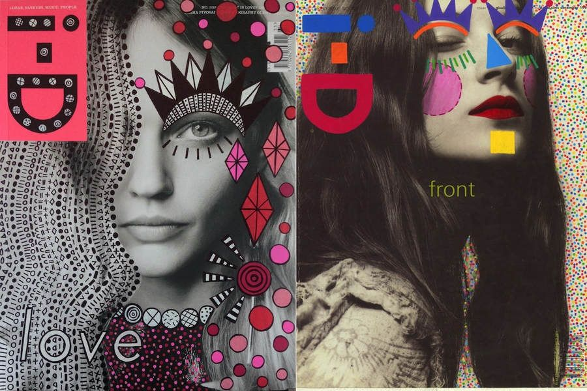

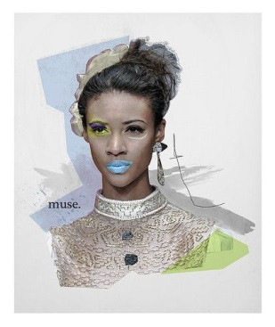

Por otra parte, vayan pensando para la semana que viene la respuesta a la siguiente pregunta: **¿qué quieren ser cuando sean grandes?**